Script Grundfunktionen
Das Script-System enthält bereits eine Reihe von Grundfunktionen oder Basis- Funktionen zur Programmablaufsteuerung. Diese Funktionen sind unabhängig von den vorhandenen Plugins immer verfügbar. Diese Funktionen finden Sie in den Kategorien Core Functions, Function Sequences und Time Functions.
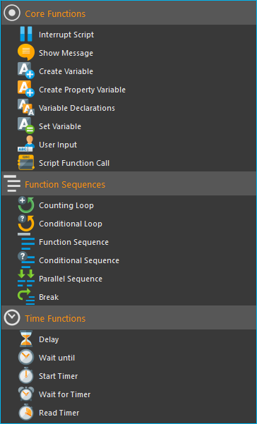Abbildung 1.1.1: Script Grundfunktionen

Kern Funktionen – Core Functions

Übersicht Kern Funktionen
Die Funktionskategorie Core Functions enthält grundlegende Funktionen zur Programmablaufsteuerung und zur Verwendung von Variablen.

Script unterbrechen – Interrupt Script
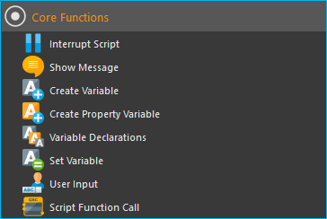Abbildung 1.1.2: Übersicht Kern Funktionen (Core Functions)

Mit dieser Funktion können Sie die Skriptausführung unterbrechen. Der Anwender kann das Script dann später jederzeit fortsetzen.

Nachricht anzeigen – Show Message

Mit dieser Funktion können Sie dem Anwender aus einem Skript heraus eine Nachricht anzeigen und optional die Skriptausführung unterbrechen. Damit ist diese Funktion für Anwendungen geeignet, die ein Eingreifen des Anwenders zu bestimmten Zeitpunkten während der Ausführung eines Skriptes erforderlich machen.
Beim Ausführen kann die Nachricht sowohl in einem Nachrichtenfenster, …
… als auch in der Ereignisanzeige der Software angezeigt werden:
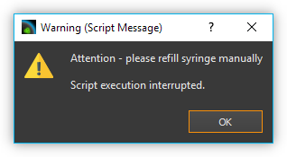Abbildung 1.1.3: Nachrichtenfenster
In der Ereignisanzeige werden alle Nachrichten in chronologischer Reihenfolge aufgelistet. In der optionalen Message Box wird stets die letzte Nachricht angezeigt.
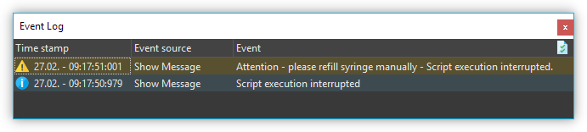Abbildung 1.1.4: Ereignisanzeige

Show Message Konfiguration
Bei der Konfiguration der Nachrichtenfunktion, können Sie folgende Punkte konfigurieren:
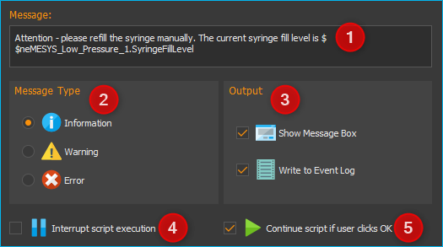Abbildung 1.1.5: Show Message Konfiguration
- Geben Sie im Bereich Message: den Nachrichtentext ein.
- Im Bereich Message Type können Sie Art der Nachricht auswählen. Je nach Typ, wird im Nachrichtenfenster und in der Ereignisanzeige ein entsprechendes Symbol eingeblendet und in der Ereignisanzeige die Nachricht farblich hervorgehoben.
- Im Bereich Output stellen Sie ein, ob die Nachricht in einem eigenen Meldungsfenster angezeigt werden soll (Show Message Box) und ob die Nachricht in der Ereignisanzeige erscheinen soll (Write to Event Log).
- Wählen Sie aus, ob die Nachricht die Skriptausführung unterbrechen soll. Ist in dem Feld Interrupt script execution ein Häkchen, so wird die komplette Scriptausführung unterbrochen, bis die Programmausführung vom Anwender fortgesetzt wird. Wenn Sie ein Meldungsfenster mit Show Message Box einblenden, sollten Sie diese Option nicht auswählen.
- Hier können Sie auswählen, ob die Skriptausführung nach dem Anklicken von OK im Meldungsfenster fortgesetzt wird.
Je nach ausgewählten Optionen verhält sich diese Funktion wie folgt:

Show Message Box | Write to Event Log | Interrupt Script Execution | Continue Script if User Clicks OK | Result
 | ☑ |  |  | Eine Nachricht wird in den Event Log geschrieben und dann die nächste Funktion ausgeführt.
 | ☑ | ☑ |  | Eine Nachricht wird in den Event Log geschrieben und die Scriptausführung wird unterbrochen. Die Ausführung kann durch Anklicken der Run Script Schaltfläche fortgesetzt werden.
☑ | ☑ |  |  | Eine Nachricht wird in den Event Log geschrieben, ein Meldungsfenster wird angezeigt und dann die nächste Funktion ausgeführt.
☑ |  |  | ☑ | Ein Meldungsfenster wird angezeigt. Sobald der Anwender auf OK klickt, wird die nächste Scriptfunktion ausgeführt.
☑ |  | ☑ |  | Ein Meldungsfenster wird angezeigt und die Scriptausführung wird unterbrochen. Die Ausführung kann durch Anklicken der Run Script Schaltfläche fortgesetzt werden,.

Variablen-Inhalt oder Prozessdaten anzeigen
Im Message Feld der Funktion können Sie auch Variablen oder Prozessdatenbezeichner verwenden. Diese dienen als Platzhalter und werden zur Laufzeit des Scriptes durch den Inhalt der Variablen oder die Prozessdaten eines Gerätes ersetzt. Sobald Sie im Text ein Dollarzeichen $ eingeben, wird Ihnen eine Liste der verfügbaren Variablen eingeblendet, aus der Sie eine Variable auswählen können (siehe Abbildung unten).
Sie können z.B. in das Message Feld folgenden Text eingeben:
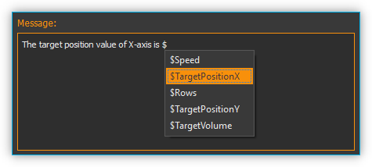Abbildung 1.1.6: Verwendung von Variablen in Show Message
Der Inhalt der Variablen A ist $A.
Wenn die Variable $A zur Laufzeit den Wert 25,3 enthält, dann wird die Funktion folgende Nachricht ausgeben:
Der Inhalt der Variablen A ist 25,3.
 | Tipp. Sie können den Inhalt von Variablen mit Hilfe der Show Message Funktion anzeigen lassen, um so z.B. die Ergebnisse von Berechnungen zu überprüfen.

Tipp. Klicken Sie mit der rechten Maustaste und wählen Sie dann aus dem Kontextmenü den Punkt Insert device property um direkt die Prozessdaten von Geräten auszugeben.

Variable erzeugen – Create Variable

Mit dieser Funktion können Sie eine neue Variable erzeugen und ihr einen Wert zuweisen. Im Konfigurationsbereich dieser Funktion (Abbildung unten) können Sie folgende Parameter eingeben:
- Name – geben Sie hier den eindeutigen Variablennamen ein. Details zur Benennung von Variablen finden Sie im Abschnitt Fehler: Verweis nicht gefunden.
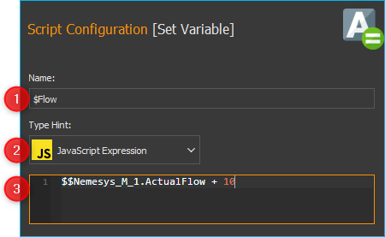Abbildung 1.1.7: Konfiguration einer neuen Variable
- Type Hint – wählen Sie hier den Typ aus, den Sie in der Variable speichern wollen.
- Value – geben Sie hier den Wert ein oder, wenn die Variable vom Type JavascriptExpression ist, den Ausdruck zur Berechnung der Variable
Tipp. Um eine falsche Benennung von Variablen zu verhindern, akzeptiert das Name Feld nur Variablennamen die mit einem Dollarzeichen beginnen.

Variablen Typen
Die Variablen im Script-System sind untypisiert und können unterschiedlichste Werte aufnehmen. So kann z.B. einer Variable bei der Erstellung ein numerischer Wert zugewiesen werden und später in die gleiche Variable ein Text gespeichert werden. Das Type Hint Feld im Konfigurationsbereich ist lediglich ein Hinweis, welcher Typ gespeichert werden soll und dient dazu, ein entsprechendes Eingabefeld je nach Typ anzuzeigen. Alle Typen, Boolean, Number oder Text lassen sich auch über einen JavaScript Ausdruck eingeben. Die folgende Tabelle ist eine Übersicht einer Auswahl von Daten, die in Variablen gespeichert werden können.
Type Hint |  | Daten / Werte | Beispiele
 | Boolean | Boolesche Werte | true, false
 | Number | Numerische Werte | 24, 10, -13.23, -128, 0.001
 | Text | Wörter oder Texte | Value1, Enter a value
 | JavaScript | Geräte Handle (z.B. zur Übergabe von Geräten an Funktionen) | $$Nemesys_M_1 oder  $$Nemesys_M_1_ForceSensor
 | JavaScript | Array von Zahlen | [3, 7, 8.5, 12, 23.5]
 | JavaScript | Array von Texten | [User1, User2, User3, User4]
 | JavaScript | Array von Geräte Handles | [$$Nemesys_M_1, $$Nemesys_M_2]
 | JavaScript | Ergebnis einer Berechnung | 25 + $TargetPositionX
 | JavaScript | Gelesene Geräteeigenschaften / Prozessdaten | $$Nemesys_M_1.DosedVolume

Berechnung von Werten
Wenn Sie für eine Variable den Typ JavaScript Expression wählen, können Sie im Feld Value einen Ausdruck eingeben, der dann zur Laufzeit berechnet wird. In diesem Ausdruck können Sie auch auf andere Variablen zugreifen und deren Werte in die Berechnung einbinden. Der Zugriff auf Scriptvariablen ist über den Variablennamen, der mit einem Dollarzeichen beginnt möglich.
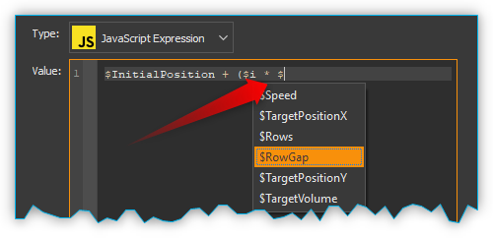Abbildung 1.1.8: Eingabe von Berechnungen
Tipp. Bei der Eingabe von Berechnungen mit Variablen unterstützt Sie die Autovervollständigung bei der Auswahl von Variablen, die bereits erstellt wurden.

Sie können in einen JavasScript Ausdruck auch direkt die Eigenschaften / Prozessdaten eines Gerätes lesen und in eine Berechnung einbinden. Im folgenden Beispiel wird der Variable $Flow ❶ berechnet als ein zwanzigstel der Geräteeigenschaft $$Nemesys_M_1.MaxFlow ❷. Geräteeigenschaften (Device Properties) können sie einfach über das Kontextmenü (Insert device property) ❸ hinzufügen.
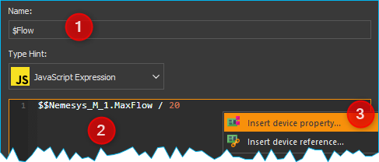
Tipp. Klicken Sie mit der rechten Maustaste in das Eingabefeld und wählen Sie dann aus dem Kontextmenü den Punkt Insert device property um in der Berechnung direkt auf die Prozessdaten von Geräten zuzugreifen.

Über das Kontextmenü können Sie auch Gerätereferenzen (Device Reference) in den JavaScript Code einfügen. Damit ist es möglich, Gerätereferenzen (z.B. $$Nemesys_M_1) oder Arrays mit Gerätereferenzen (z.B. [$$Nemesys_M_1, $$Nemesys_M_2, $$Nemesys_M_3]) in Variablen speichern. Im folgenden Beispiel wird eine Referenz des Drucksensors $$QmixP1_Pressure1 in der Variable $PressureSensor gespeichert.
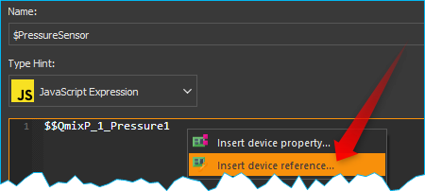
Die Bezeichner für Gerätereferenzen beginnen wie Device Properties mit zwei Dollarzeichen, bestehen aber nur aus dem Gerätenamen ohne zusätzliche Geräteeigenschaft.

Operatoren
Folgende Operatoren stehen für Berechnungen zur Verfügung
Arithmetische Operatoren |  |  | Beispiel
+ | Addiert zwei Werte |  | $a + $b
- | Subtrahiert einen Wert von einem anderen |  | $a - 1
* | Multipliziert zwei Werte |  | 5 * $b
/ | Dividiert zwei Werte |  | $a / 10
% | Dividiert zwei Werte und gibt den Rest zurück |  | $a % 5

Logische Operatoren |  |  | Beispiel
== | Prüft, ob die Werte gleich sind |  | 1 == 2
!= | Prüft, ob die Werte ungleich sind |  | 5 != 6
> | Prüft, ob der erste Wert größer als der zweite ist |  | 7 > 2
< | Prüft,ob der erste Wert kleiner als der zweite ist |  | 3 < $a
≥ | Prüft, ob der erste Wert größer oder gleich dem zweiten ist. |  | $b ≥ 3
≤ | Prüft, ob der erste Wert kleiner oder gleich dem zweiten ist |  | $a ≤ $b
&& | Verknüpft zwei Aussagen durch logisches AND (und) |  | true && false
|| | Verknüpft zwei Werte durch logisches OR (oder) |  | $a || (b < 5)
! | Verknüpft einen Wert mit logischem NOT (nicht) |  | !true == false

Text Operatoren |  |  | Beispiel
+ | Fügt zwei Texte zusammen |  | Wort + $a

Operatorenrangfolge
Unter den Operatoren gibt es eine festgelegte Rangordnung. Wenn Sie komplexe Rechenoperationen durchführen oder mehrere Bedingungen miteinander verknüpfen, gilt bei der internen Auflösung solcher komplexen Ausdrücke die folgende Rangordnung:
1. Rang: | ||
2. Rang. | &&
3. Rang. | == !=
4. Rang. | < ≤ > ≥
5. Rang. | + -
6. Rang. | * / %
7. Rang. | !
8. Rang | () Klammerung

Mit Hilfe von Klammern, die absichtlich die unterste Rangstufe in der Prioritätshierarchie darstellen, können Sie die Rangfolge bei den Operatoren beeinflussen und Ausdrücke so bewerten, wie Sie es wünschen.

Beispiele
Nachfolgend finden Sie einige Beispiele zur Berechnung von Variablen und für unterschiedliche JavaScript Ausdrücke.

Beispiel 1
Sie möchten die Werte zweier Variablen $a und $b miteinander addieren und das Ergebnis in einer dritten Variable $c speichern:
Name: | $c
JavaScript: | $a + $b

Beispiel 2
Sie möchten eine Variable $Speed mit 5 multiplizieren und den Wert in der gleichen Variable wieder speichern:
Name: | $Speed
JavaScript: | $Speed * 5

Beispiel 3
Sie möchten die beiden booleschen Variablen $SwitchedOn und $CheckOk miteinander durch UND Verknüpfen und in der Variable $TurnOn speichern:
Name: | $TurnOn
JavaScript: | $SwitchedOn && $CheckOk

Beispiel 4
Sie möchten der Variablen $Flow die aktuelle Flussrate der Pumpe Nemesys_M_1 zuweisen.
Name: | $Flow
JavaScript: | $$Nemesys_M_1.ActualFlow

Beispiel 5
Sie möchten ein Array erstellen mit 4 Flussraten und dieses der Variablen $TargetFlows zuweisen.
Name: | $TargetFlows
JavaScript: | [0.12, 0.05, 0.2, 0.21]

Beispiel 6
Die Variable $TargetFlows enthält ein Array mit 4 numerischen Werten. Sie möchten den dritten Wert im Array der Variable $NextFlow zuweisen. Der Index für den Array Zugriff wird von 0 beginnend nummeriert. D.h. zum Zugriff auf das dritte Element ist der Index 2.
Name: | $NextFlow
JavaScript: | $TargetFlows[2]

Beispiel 7
Sie möchten in der Variable $Pressures ein Array mit den beiden aktuellen Werten der Drucksensoren QmixP_1_Pressure1 und QmixP_1_Pressure2 speichern.
Name: | $Pressures
JavaScript: | [$$QmixP_1_Pressure1.ActualValue, $$QmixP_1_Pressure2.ActualValue]

Beispiel 8
Sie möchten in der Variable $ProcessPump eine Gerätereferenz (Device Reference) der Nemesys_M_1 Pumpe speichern um diesen später an eine Funktion übergeben zu können.
Name: | $ProcessPump
JavaScript: | $$Nemesys_M_1

Wert einer Variable setzen – Set Variable

Mit dieser Funktion können Sie einer bereits vorhandenen Variable einen neuen Wert zuweisen. Die Konfiguration der Variablen entspricht der Funktion Create Variable.

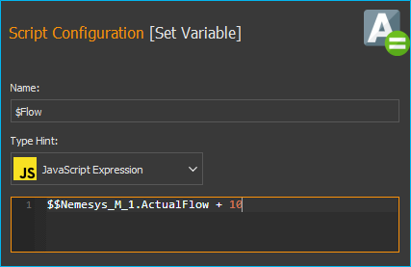Abbildung 1.1.9: Eingabe Variablenname mit Autovervollständigung
Tipp. Bei der Eingabe des Namens unterstützt Sie die Autovervollständigung mit einer Auswahl von Variablen die bereits erstellt wurden.

Eigenschaftsvariable erzeugen – Create Property Variable

Mit dieser Funktion erzeugen Sie eine spezielle Variable, die mit einer bestimmten Eigenschaft eines Gerätes verbunden wird. Über diese Variable haben Sie im Script direkten Zugriff auf die verbundene Geräteeigenschaft und können diese ohne zusätzliche Funktionsaufrufe auslesen.
Wenn Sie z.B. einen analogen Eingangswert einlesen möchten und mit normalen Variablen arbeiten, müssen Sie zuerst eine Variable mit der Funktion Create Variable erzeugen und dann mit der Funktion Read Process Data den analogen Eingangswert in die Variable einlesen. Erst danach können Sie die Variable für weitere Berechnungen und Prüfungen verwenden. Wann immer Sie einen neuen analogen Eingangswert benötigen, müssen Sie die Funktion Read Process Data erneut aufrufen.
Mit Eigenschaftsvariablen wird dieser Zugriff auf Geräteeigenschaften (z.B. Eingangswert eines analogen Einganges) erheblich vereinfacht. Wenn Sie die Variable anlegen, verbinden Sie im Konfigurationsdialog dauerhaft eine Geräteeigenschaft mit der Variable. Wann immer Sie nun in Scriptfunktionen auf den Wert dieser Variable lesend zugreifen, wird automatisch der aktuelle Wert der verbundenen Geräteeigenschaft ausgelesen.
Den Namen der Variable geben Sie im Feld Variable ❶ ein (Abbildung unten). Über die Auswahlbox Device ❸ wählen Sie das Gerät aus, von welchem Sie die Prozessdaten lesen möchten. In der Auswahlliste werden alle Geräte der aktuellen Konfiguration angezeigt. Um die Suche nach einem Gerät zu vereinfachen, können Sie die Geräteliste filtern. Wählen Sie dafür im Auswahlfeld Filter ❷ einfach den Gerätetyp aus, nach dem Sie filtern möchten.
Wenn Sie das Gerät gewählt haben, können Sie dann im Auswahlfeld Property ❹ die Geräteeigenschaft (den Prozessdateneintrag) wählen, den Sie auslesen möchten.
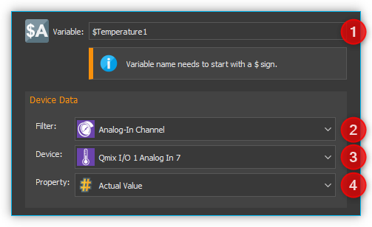Abbildung 1.1.10: Konfiguration Eigenschaftsvariable anlegen
D.h., zusammenfassend lässt sich diese Funktion wie folgt beschreiben:
Verbinde die Geräteeigenschaft ❹ des Gerätes ❸ mit der Variablen ❶ und gebe den Wert der Geräteeigenschaft zurück, wenn ein Lesezugriff auf die Variable erfolgt.
 | Wichtig. Eigenschaftsvariablen können nicht zum Speichern von Werten bei Berechnungen verwendet werden. Verwenden Sie dafür normale Variablen.

Variablendeklarationen gruppieren – Variable Declaration Sequence

Mit der Variable Declaration Sequence können Sie Variablen, die Sie mit Create Variable oder Create Property Variable deklarieren zusammenfassen. Damit können Sie die Übersichtlichkeit Ihres Scriptes erhöhen. Statt vieler einzelner Variablen ist nur noch die Variablendeklarationssequenz sichtbar und erst beim Aufklappen dieser Sequenz, sehen Sie die deklarierten Variablen.
Alle Variablen sind auf der Ebene sichtbar, in der sich die Deklarationssequenz befindet. D.h. die Variablen innerhalb der Sequenz werden so deklariert, als würden Sie sich auf der Ebene der Deklarationssequenz befinden.
Mit der Sequenz können Sie auch Variablen die logisch zusammengehören gruppieren und es so für den Anwender einfacher machen, bestimmte Variablen zu finden.
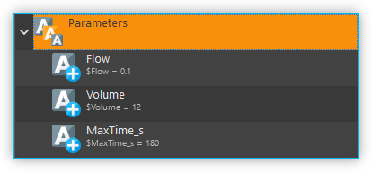Abbildung 1.1.11: Beispielsequenz mit Variablen

Benutzereingabe – User Input

Diese Funktion ermöglicht das Einlesen eines einzelnen Eingabewertes (Zahl oder Text) in eine bestehende Variable. Im Konfigurationsbereich (siehe Abbildung unten) können Sie folgende Parameter konfigurieren:
- Label Text – Hier geben Sie einen Text an, der dem Anwender bei der Ausführung der Funktion über dem Eingabefeld als Beschriftung und erklärender Text angezeigt wird.
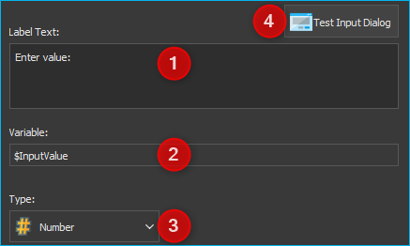Abbildung 1.1.12: Konfiguration User Input Funktion
- Variable – In diesem Feld legen Sie die Variable fest, die den vom Anwender eingegebenen Wert speichern soll.
- Type – Den Eingabetyp, Zahl oder Text, legen Sie hier fest. Je nach gewähltem Wert, akzeptiert der Eingabedialog nur bestimmte Werte.
- Test Input Dialog – Durch Anklicken dieser Schaltfläche können Sie den Eingabedialog testweise anzeigen, um zu prüfen, wie der Anwender den Eingabedialog später bei der Ausführung des Scriptes sehen wird (siehe Abbildung unten).
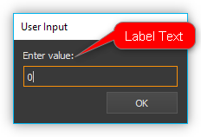

Eigene Scriptfunktion – Script Function Call

Script Function Calls ermöglichen Ihnen die Einbindung eigener Scripte als Funktionen. D.h. so wie Sie in anderen Programmiersprachen Funktionen als wiederverwendbare Bausteine erstellen, können Sie auch im Scriptsystem eigene Funktionen in Form externer Scripte aufrufen.
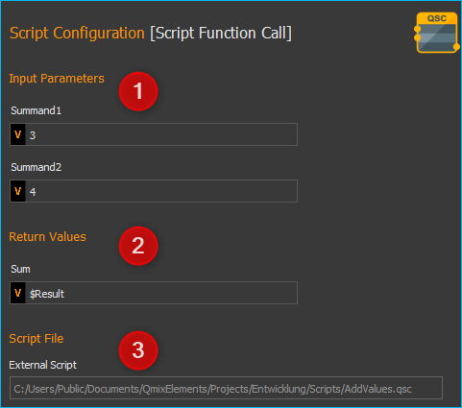
Externe Scriptfunktionen können über 0 – 10 Eingabe Parameter (Input Parameters) ❶ verfügen und über 0 – 10 Rückgabewerte (Return Values) ❷. Damit können Sie Werte an das Script übergeben (z.B. numerische Werte oder Variablen) und Rückgabewerte des Scriptes lesen und in Scriptvariablen speichern. Unter Script File ❸ wird Ihnen der Pfad zur externen Scriptdatei angezeigt, die beim Aufruf ausgeführt wird.
Im Abschnitt Eigene Scriptfunktionen programmieren finden Sie eine ausführliche Anleitung zur Erstellung eigener Scriptfunktionen.

Funktionssequenzen – Function Sequences

Übersicht Funktionssequenzen
Die Funktionskategorie FunctionSequences enthält verschiedene Arten von Funktionssequenzen. Funktionssequenzen sind Scriptfunktionen, die eine Reihe (Sequenz) von Funktionen aufnehmen können. Wird eine Funktionssequenz ausgeführt, bedeutet das, dass alle Scriptfunktionen die sich in dieser Sequenz befinden ausgeführt werden.
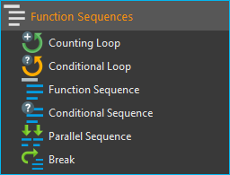Abbildung 1.1.13: Übersicht Funktionssequenzen (Function Sequences)

Zählschleife – Counting Loop

Diese Funktion ermöglicht die mehrfache Ausführung von Funktionen innerhalb der Schleife. Die Anzahl der Wiederholungen ist dabei über die Anzahl der Schleifenzyklen (Loop Cycles) im Konfigurationsbereich festlegbar.
Die Anzahl der Schleifendurchläufe kann entweder explizit über eine Zahl oder implizit über den Name einer Variablen definiert werden (Abbildung unten, ❶), die die Anzahl der Durchläufe enthält.
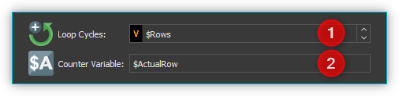
Zusätzlich können Sie einen Namen für die Zählvariable (Counter Variable) der Schleife vergeben (Abbildung oben, ❷). Innerhalb der Schleife können dann Funktionen, die Variablen unterstützen, über diesen Namen auf den aktuellen Wert der Zählvariable zugreifen und diesen, z.B., für weitere Berechnung verwenden.
Wichtig. Die Zählvariable einer Zählschleife beginnt stets bei dem Wert 0 zu zählen. D.h. bei einer Zyklenzahl von 10 Schleifenzyklen, enthält die Zählvariable in den einzelnen Durchläufen aufsteigende Werte von 0 bis 9.

Wichtig. Sie sollten stets eine Delay Funktion in eine Schleife einfügen. Ansonsten kann die Ausführung zu einer 100% Auslastung des Prozessors und damit zur Blockierung der grafischen Oberfläche führen. Eine kleine Verzögerungszeit von 10ms – 100ms sind bereits ausreichend.

Mit Hilfe der Zählvariable können Sie die Schleife auf vorzeitig beenden (abbrechen). Wenn Sie innerhalb der Schleife mit Hilfe der Funktion Set Variable den Wert der Zählvariable auf einen Wert >= der Anzahl von Schleifenzyklen setzen (Loop Cycles), wird die Schleife beim nächsten Durchlauf beendet.
Tipp. Sie können die Zählschleife vorzeitig durch das Ändern der Zählvariable beenden.

Bedingte Schleife – Conditional Loop

Einführung

Diese Schleifenfunktion dient zur mehrfachen Ausführung von Funktionen innerhalb der Schleife, solange die Bedingung im Kopf der Schleife wahr ist. D.h. die Abbruchbedingung im Schleifenkopf wird vor jedem Schleifendurchlauf geprüft und die Schleifenausführung wird beendet oder übersprungen, wenn die Abbruchbedingung nicht wahr ist. In Textform lässt sich die Funktionsauführung wie folgt beschreiben:
Wiederhole die Ausführung der Funktionen innerhalb der Schleife, solange die Schleifenbedingung wahr ist.

Konfiguration – einfacher Modus
Im Konfigurationsbereich können Sie im einfachen Modus die Schleifenbedingung bequem über die vorhandenen Bedienelemente eingeben. Folgende Parameter können eingegeben werden:
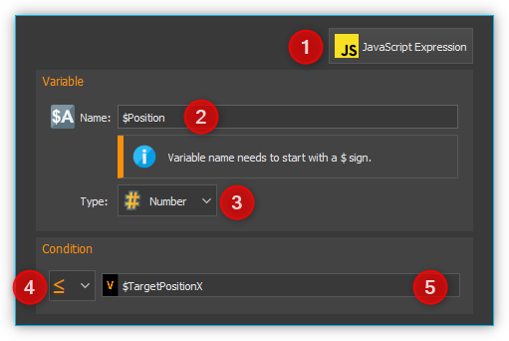Abbildung 1.1.14: Konfiguration Conditional Loop - Einfacher Modus
- JavaScript Expression – diese Schaltfläche dient zum Umschalten zwischen dem einfachen und dem erweiterten Eingabemodus (siehe Abschnitt 1.3.3.3).
- Variable Name – geben Sie hier den Namen der Variablen ein, deren Wert in der Bedingung verglichen oder geprüft werden soll. Die Variable steht auf der linken Seite der Vergleichsbedingung und muss mit einem Dollar-Zeichen $ beginnen.
- Variable Type – hier können Sie den Typ der Variablen wählen und damit die Bedienelemente im Bereich Condition umschalten.
- Vergleichsoperator – mit der Auswahlbox können Sie bequem den Vergleichsoperator auswählen.
- Vergleichsbedingung – geben Sie hier einen numerischen Wert oder eine Variable ein, mit der die Variable aus ❷ verglichen werden soll.

Beispielkonfiguration (einfacher Modus)
Im folgenden Beispiel wird in der Schleifenbedingung geprüft, ob die Variable $Position kleiner oder gleich 25.000,31 ist.
2 Variablenname | 3 Typ | 4 Operator | 5 Bedingung
$Position | Number | ≤ | 25.000,31

Im Scripteditor wird der eingegebene Ausdruck komplett angezeigt:
Dieser Ausdruck bewirkt, dass die Schleife solange ausgeführt wird, wie der Wert der Variablen $Position kleiner oder gleich ist 25.000,31.
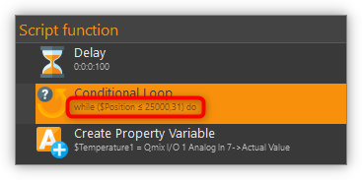Abbildung 1.1.15: Conditional Loop Beispiel

Konfiguration – erweiterter Modus
Im erweiterten Modus wird ein JavaScript Editor angezeigt mit Syntaxhervorhebung und Zeilennummern. Hier können Sie die Schleifenbedingung als JavaScript Ausdruck eingeben. D.h. Sie können, wie in der Abbildung oben, auch komplexere Rechenoperationen in der Prüfbedingung durchführen oder mehrere Variablen in die Prüfbedingung einbinden. Auch JavaScript Funktionen, wie hier z.B. Math.round() können verwendet werden.
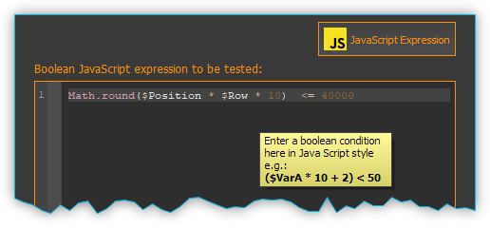Abbildung 1.1.16: Konfiguration Conditional Loop - Erweiterter Modus
Wichtig. Sie sollten stets eine Delay Funktion in eine Schleife einfügen. Ansonsten kann die Ausführung zu einer 100% Auslastung des Prozessors und damit zur Blockierung der grafischen Oberfläche führen. Eine kleine Verzögerungszeit von 10ms – 100ms sind bereits ausreichend.

Funktionssequenz – Function Sequence

Die Funktionssequenz dient zur Gruppierung von Funktionen. Dies erleichtert die Navigation im Funktionsbaum, da die Funktionssequenz ggf. zugeklappt werden kann. Weiterhin erleichtert die Sequenz auch das Kopieren von Funktionsabläufen, die aus mehreren Funktionen bestehen. Wenn Sie, z.B., mehrere Funktionen, die nacheinander ausgeführt werden, kopieren möchten, um sie an verschiedenen Stellen im Programm erneut zu verwenden, dann verschieben Sie diese in eine leere Funktionssequenz. Anschließend können Sie bequem die gesamte Sequenz verschieben oder kopieren.

Funktionssequenz benennen
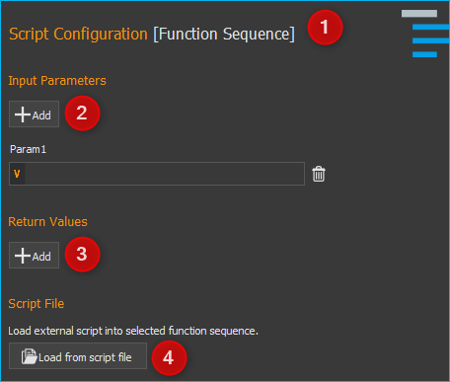Abbildung 1.1.17: Konfiguration Funktionssequenz
Es ist möglich, einer Funktionssequenz einen neuen und damit eindeutigen Namen zu geben, der dann im Funktionsbaum angezeigt wird. Dies erleichtert die Navigation, wenn mehrere Funktionssequenzen vorhanden sind. Klicken Sie dafür einfach doppelt auf den Funktionsnamen (Abbildung oben ❶).

FunktionsParameter und Rückgabewerte hinzufügen
Sie können aus der Funktionssequenz heraus auf Variablen zugreifen, die außerhalb der Funktionssequenz definiert sind. Alternativ können Sie aber auch Funktionsparameter und Rückgabewerte definieren. Funktionsparameter sind Werte, die beim Aufruf der Funktion an diese übergeben werden. Rückgabewerte sind Werte (z.B. Ergebnisse von Berechnungen), die von der Funktion an das aufrufende Script zurückgegeben werden. Für jede Funktion können bis zu 10 Funktionsparameter und bis zu 10 Rückgabewerte definiert werden. Die Funktionen in der Sequenz greifen dann nur noch auf die Funktionsparameter zu und nicht mehr auf die externen Variablen. Das verbessert die Kapselung und macht die Funktion unabhängiger von äußeren Variablen und damit einfacher wartbar.
Sie können durch Anklicken der Add Schaltflächen Funktionsparameter ❷ oder Rückgabewerte ❸ hinzufügen. Vergeben Sie aussagekräftige Parameternamen, indem Sie die Parameternamen über den Eingabefeldern anklicken (Abbildung unten):

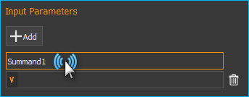
Funktionssequenz laden
Die Funktionssequenz ermöglicht es außerdem, gespeicherte Funktionsabläufe erneut zu laden. Damit können Sie spezielle Abläufe in verschiedenen Skripten direkt wieder verwenden. Klicken Sie dafür auf die Schaltfläche Load from script file (Abbildung oben: ❹). Die Scripte werden in das aktuelle Script geladen. D.h. Sie können Änderungen an der geladenen Funktionssequenz durchführen, ohne dass das externe Script beeinflusst wird.

Tipp. Alternativ können Sie auch überlegen, Ihre Funktionssequenz durch einen Script Function Call zu ersetzen.

Auswahl in Funktionssequenz umwandeln
Um die Übersichtlichkeit und Lesbarkeit Ihres Scripts zu verbessern, können Sie Abfolgen von Funktionen schnell und einfach in Funktionssequenzen gruppieren. Wählen Sie dafür einfach eine zusammenhängende Reihe von Funktionen aus, und klicken Sie dann im Kontextmenü auf den Menüpunkt Convert Selection To Function Sequence.
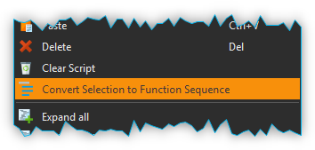
Die ausgewählten Funktionen werden nun durch eine Funktionssequenz ersetzt, welche die ausgewählten Funktionen enthält.
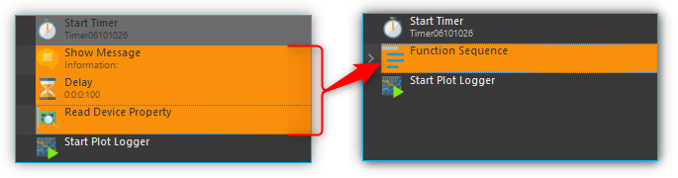

Bedingte Sequenz – Conditional Sequence

Die bedingte Sequenz enthält eine Reihe von Scriptfunktionen, die nur ausgeführt wird, wenn die Prüfbedingung im Kopf der bedingten Sequenz wahr ist. Ist die Prüfbedingung zum Zeitpunkt der Skriptausführung nicht wahr, dann wird die bedingte Sequenz einfach übersprungen. In Textform lässt sich die Funktionsauführung wie folgt beschreiben:
Wenn die Prüfbedingung wahr ist, dann führe die Funktionen innerhalb der Sequenz aus.
Die Konfiguration der bedingten Sequenz ist identisch zur Konfiguration der bedingten Schleife und im Abschnitt 1.3.3.2 detailliert beschrieben.

Parallele Ausführung – Parallel Sequence

Diese Skriptfunktion ermöglicht die parallele Ausführung von Funktionen oder Funktionssequenzen. Die Konfiguration dieser Skriptfunktion entspricht der Konfiguration einer Funktionssequenz - Function Sequence. Im Gegensatz zur normalen Funktionssequenz werden die einzelnen Funktionen aber nicht sequenziell sondern parallel ausgeführt. D.h., bei der Ausführung dieser Funktion werden alle unmittelbar untergeordneten Funktionen gleichzeitig gestartet.
Wenn Sie komplexe Funktionsabläufe parallel ausführen möchten, sollten Sie diese jeweils in einer Funktionssequenz zusammenfassen. Die folgende Abbildung zeigt Ihnen eine parallele Sequenz, in der der drei einzelne Prozesse (Funktionssequenzen) parallel ablaufen:
Die Sequenz wird beendet, wenn alle parallel ausgeführten Funktionen der Sequenz beendet wurden. Dadurch eignet sich die Funktion zur Ausführung von parallelen Abläufen, bei denen bis zur Beendigung des längsten Ablaufes gewartet werden soll.
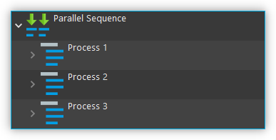Abbildung 1.1.18: Beispiel für eine parallele Sequenz
Tipp. Parallele Sequenzen erhöhen die Komplexität und sind schwierig zu debuggen, d.h. das Finden von Fehlern in parallelen Sequenzen kann unter Umständen schwierig sein.

Funktionssequenz abbrechen – Break

Mit dieser Funktion können Sie die die Funktionssequenz, die diese Funktion enthält, abbrechen. Dies funktioniert mit allen Funktionssequenzen aus der Function Sequences Kategorie und mit dem Script selbst.
Mit dem Parameter Termiation Depth können Sie einstellen, bis zu welcher Ebene die umgebende Funktionssequenz abgebrochen wird. Beim Standartwert 0 wird lediglich die Sequenz abgebrochen, welche die Break Funktion enthält. Bei dem Wert 1 wird zusätzlich auch die Sequenz, die eine weitere Ebene darüber liegt abgebrochen usw.
Möchten Sie z.B. eine Funktionssequenz ❶ bei einer bestimmten Bedingung abbrechen, dann fügen Sie in die Funktionssequenz eine Conditional Sequence ❷ zum Prüfen der Abbruchbedingung ein und in diese Conditional Sequence eine Break Funktion ❸ mit der Termination Depth 1. Die Break Funktion ❸ wird dann im Fall dass die Bedingung war ist die Conditional Sequence ❷ und die darüber liegende Funktionssequenz ❶ abbrechen.
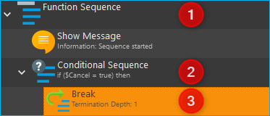

Zeitfunktionen – Time Functions

Übersicht Zeitfunktionen
Diese Funktionskategorie enthält Funktionen, um den Programmablauf zeitgesteuert oder in Abhängigkeit von bestimmten Zeiten und Zeiträumen zu unterbrechen oder um auf bestimmte Zeitereignisse zu warten.
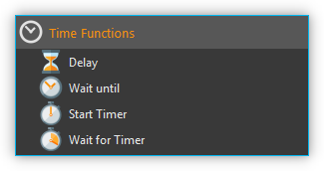Abbildung 1.1.19: Übersicht Zeitfunktionen (Time Functions)

Verzögerungsfunktion – Delay

Die Verzögerungsfunktion unterbricht die weitere Programmausführung für eine einstellbare Anzahl von Millisekunden. Die Verzögerungsdauer (Stunden, Minuten, Sekunden und Millisekunden) können Sie im Konfigurationsbereich (siehe Abbildung unten) einstellen.
Alle Eingabefelder unterstützen die Verwendung von Variablen. Sie können die Eingabefelder völlig frei und flexibel mit Werten belegen und können Werte und Variablen beliebig miteinander mischen.
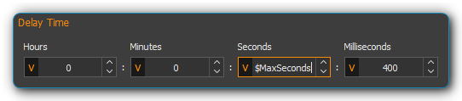Abbildung 1.1.20: Konfiguration Delay-Funktion

Beispielkonfiguration
Wenn Sie z.B. eine Verzögerung von 10 Minuten und 15 Sekunden einstellen möchten, können Sie dies durch sehr unterschiedliche Belegung der Eingabefelder erreichen:
Stunden | Minuten | Sekunden | Millisekunden
0 | 10 | 15 | 0
0 | 0 | 615 | 0
0 | 0 | 0 | 615000
0 | 10 | 0 | 15000

Wartefunktion – Wait until

Mit der Wartefunktion können Sie die Programmausführung bis zu einem genau definiertem Zeitpunkt aus Datum + Uhrzeit verzögern. Die Programmausführung wird erst beim Erreichen des konfigurierten Termins fortgesetzt.

Wichtig. Beachten Sie, dass die Wartefunktion nur einmal korrekt ausgeführt werden kann. Wird das Script erneut ausgeführt und der Termin liegt in der Vergangenheit, wird diese Funktion einfach übersprungen. D.h. vor einer erneuten Ausführung muss ein Termin, der in der Zukunft liegt, konfiguriert werden.

Timer starten – Start Timer

Diese Funktion startet einen Millisekundentimer, auf dessen Ablauf mit der Funktion Wait For Timer (siehe unten) gewartet werden kann oder dessen aktuelle Millisekundenwert mit der Funktion Read Timer gelesen werden kann. Zur Konfiguration vergeben Sie einen eindeutigen Namen für den Timer (Timer Name).
Wird diese Funktion aufgerufen mit dem Namen eines Timers der bereits gestartet wurde, wird dieser Timer erneut gestartet mit der nun konfigurierten Zeitspanne.
Tipp. Wenn Sie in Ihrem Script die Ausführungszeit für einen bestimmten Prozess Sequenz von Funktionen messen möchten, starten Sie einfach vor der Sequenz einen Timer und lesen nach der Sequenz die Millisekunden mit der Funktion Read Timer.

Auf Timer warten – Wait for Timer

Diese Funktion unterbricht den weiteren Programmablauf, bis für den gewählten Timer die in dieser Funktion konfigurierte Ablaufzeit (Timer Running Time), abgelaufen ist. Der Timer mit dem entsprechenden Namen muss vorher mit der Funktion Start Timer gestartet worden sein. Ist der Timer beim Aufruf dieser Funktion bereits abgelaufen, wird die Programmausführung ohne Unterbrechung fortgesetzt.
Mit den beiden Funktionen Start Timer und Wait for Timer können Programmfunktionen in festen Intervallen ausgeführt werden. Sie können dafür, z.B., eine Funktion oder Funktionssequenz zusammen mit den Timerfunktionen in einer Parallelen Sequenz verwenden.

Timerwert lesen – Read Timer
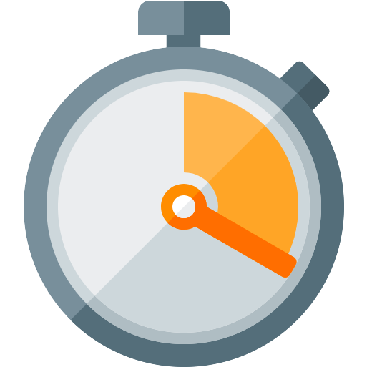
Mit dieser Funktion können Sie den aktuellen Millisekundenwert eines bestimmten Timers auslesen und in einer Variablen speichern. Diesen Variablenwert können Sie dann z.B. mit der Show Message Funktion anzeigen lassen. Damit können Sie z.B. die Zeiten von Programmabläufen in Ihrem Script messen und ausgeben.

Gerätefunktionen – Device Functions

Einführung
Im Script-System sind bereits eine Reihe von generischen Script-Funktionen zum Zugriff auf Geräte (Gerätedaten, Geräteeigenschaften = Device Properties) enthalten. Diese Funktionen sind unabhängig von den vorhandenen Plugins immer verfügbar. Sie finden diese Funktionen in der Kategorie Device Functions.

Prozessdaten lesen – Read Device Property
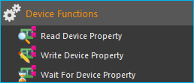Abbildung 1.1.21: Gerätegrundfunktionen

Mit dieser Funktion können Sie Prozessdaten aus einem Gerät lesen und in eine Variable speichern.
Über die Auswahlbox Device ❷ wählen Sie das Gerät aus, von welchem Sie die Prozessdaten lesen möchten. In der Auswahlliste werden alle Geräte der aktuellen Konfiguration angezeigt. Um die Suche nach einem Gerät zu vereinfachen, können Sie die Geräteliste filtern. Wählen Sie dafür im Auswahlfeld Filter ❶ einfach den Gerätetyp aus, nach dem Sie suchen. Wenn Sie das Gerät gewählt haben, können Sie nun im Auswahlfeld Property ❸ die Geräteeigenschaft wählen, die Sie auslesen möchten.
Wichtig. Es werden nur Geräte und Geräteeigenschaften angezeigt, die lesbar sind.

Den Namen der Variable, in die der Wert gespeichert werden soll, geben Sie im Feld Variable ❹ ein (Abbildung unten).
D.h., zusammenfassend lässt sich die Funktion Read Process Data wie folgt beschreiben:
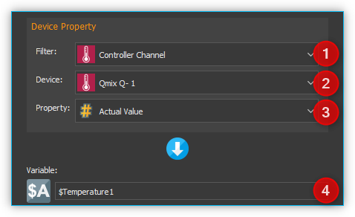Abbildung 1.1.22: Scriptkonfiguration Read Device Property
„Lese von Gerät ❷ den Wert ❸ und speichere ihn in Variable ❹.
Tipp. Bei der Eingabe des Variablennamens unterstützt Sie die Autovervollständigung durch das Einblenden einer Liste bereits erstellter Variablen.

Prozessdaten schreiben– Write Device Property

Diese Funktion dient zum Schreiben von Prozessdaten von Geräten. Im Eingabefeld ❶ geben Sie den Wert ein, der geschrieben werden soll. In diesem Feld können Sie auch Variablen oder Device Properties verwenden.
Im Bereich Device Property ❷ wählen Sie, wie bei der Funktion Read Device Property (Abschnitt 1.5.2) beschrieben, das Gerät und dessen Geräteeigenschaft aus, die Sie schreiben möchten (Abbildung unten). In der Geräteauswahl werden Ihnen nur Geräte und Geräteeigenschaften angezeigt, die beschreibbar sind.
Der Wert im Eingabefeld ❶ wird dann zur Laufzeit in die gewählte Geräteeigenschaft geschrieben.
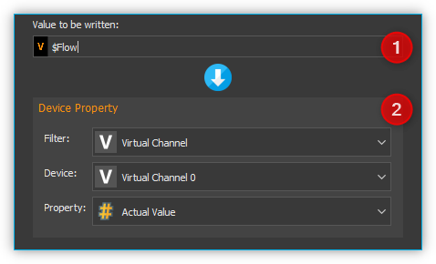Abbildung 1.1.23: Scriptkonfiguration Write Device Property

Auf Prozessdaten warten – Wait For Device Property

Mit dieser Funktion können Sie die Scriptausführung darauf warten lassen, dass eine bestimmte Geräteeigenschaft oder ein bestimmter Prozessdateneintrag eine definierte Bedingung erfüllt. Die Funktion wird erst dann fortgesetzt, wenn diese Bedingung erfüllt ist.
Im Konfigurationsbereich (Abbildung oben) wählen Sie als erstes im Bereich Device Data ❶, wie bei der Funktion Read Device Property (Abschnitt 1.5.2) beschrieben, das Gerät und dessen Geräteeigenschaft aus, die Sie prüfen möchten.
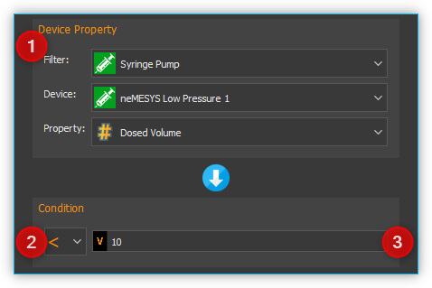Abbildung 1.1.24: Scriptkonfiguration Wait for Device Property
Im Bereich Condition konfigurieren Sie die Prüfbedingung. Dafür wählen Sie als erstes einen Vergleichsoperator ❷ aus und geben dann den Wert ein ❸, mit dem verglichen werden soll. Im Wertefeld ❸ können Sie auch Variablen verwenden, um die Prüfbedingung zu setzen.
Verkürzt lässt sich die Funktion wie folgt beschreiben:
Setzte die Programmausführung fort, wenn die die gewählte Eigenschaft des Gerätes ❶ die Bedingung ❷ ❸ erfüllt.
Tipp. Als Prüf- / Vergleichsbedingung können Variablen verwendet werden.

Funktionen zum Logging

Übersicht
Die Kategorie Logging enthält Scriptfunktionen zur Steuerung diverser Log-Funktionen und zum Zugriff auf den Event-Log.

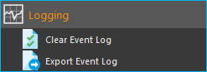
Ereignisprotokoll löschen – Clear Event Log

Diese Scriptfunktion löscht alle Einträge aus dem Event-Log Fenster der Anwendung.

Ereignisprotokoll exportieren– Export Event Log

Die Export Funktion exportiert den Inhalt des Event-Log Fensters in eine Textdatei. Klicken Sie im Konfigurationsbereich auf das Ordnersymbol (Abbildung unten), um einen Dateinamen und Speicherort zu wählen. Wir empfehlen Ihnen den Speicherort im Log Ordner des aktuellen Projekts beizubehalten.
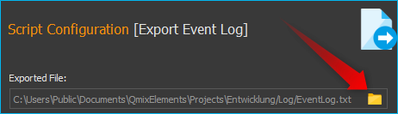
Die Funktion speichert die exportierte Datei mit einem Zeitstempel, z.B. EventLog_20220121_161653.txt.

